Конспект урока информатики 8 класса на тему:
«Понятие модели»
Учитель информатики: Бабенко Елена Владимировна
Задачи:
- образовательные: составить представление о понятиях «модели и моделировании»; формирование общеучебных и общекультурных навыков работы с информационной модолью обьекта.
- развивающие: развитие самостоятельности, внимательности, логического мышления; развитие умения выделять главное (при составлении конспекта урока).
- воспитательные: способствовать формированию научного мировоззрения; воспитание организованности, сосредоточенности, положительного отношения е учёбе.
Тип урока: Изучение нового материала
Методы обучения: словесные методы (рассказ, эвристическая беседа, учебная лекция), наглядные методы обучения (презентация и ТСО).
Оборудование: презентация и ТСО, доска, учебник информатики 8-9 Макарова.
Источники: Информатика и ИКТ. Учебник. 8-9 класс. Макарова Н.В. и др.2010; http://mialo.narod.ru/ped/models/opr.htm, http://fiz.1september.ru/2003/32/no32_1.htm .
План проведения урока:
1. Организационное начало урока – 3 мин.
2. Актуализация знаний учащихся – 10 мин.
3. Основная часть урока – 25 мин.
4. Итог урока – 5 мин.
5. Домашнее задание – 2 мин.
Длительность урока – 45 минут.
Организационное начало урока: приветствие учащихся, проверка отсутствующих, объявление темы урока (Слайд 1).
Актуализация знаний учащихся (Слайд 2):
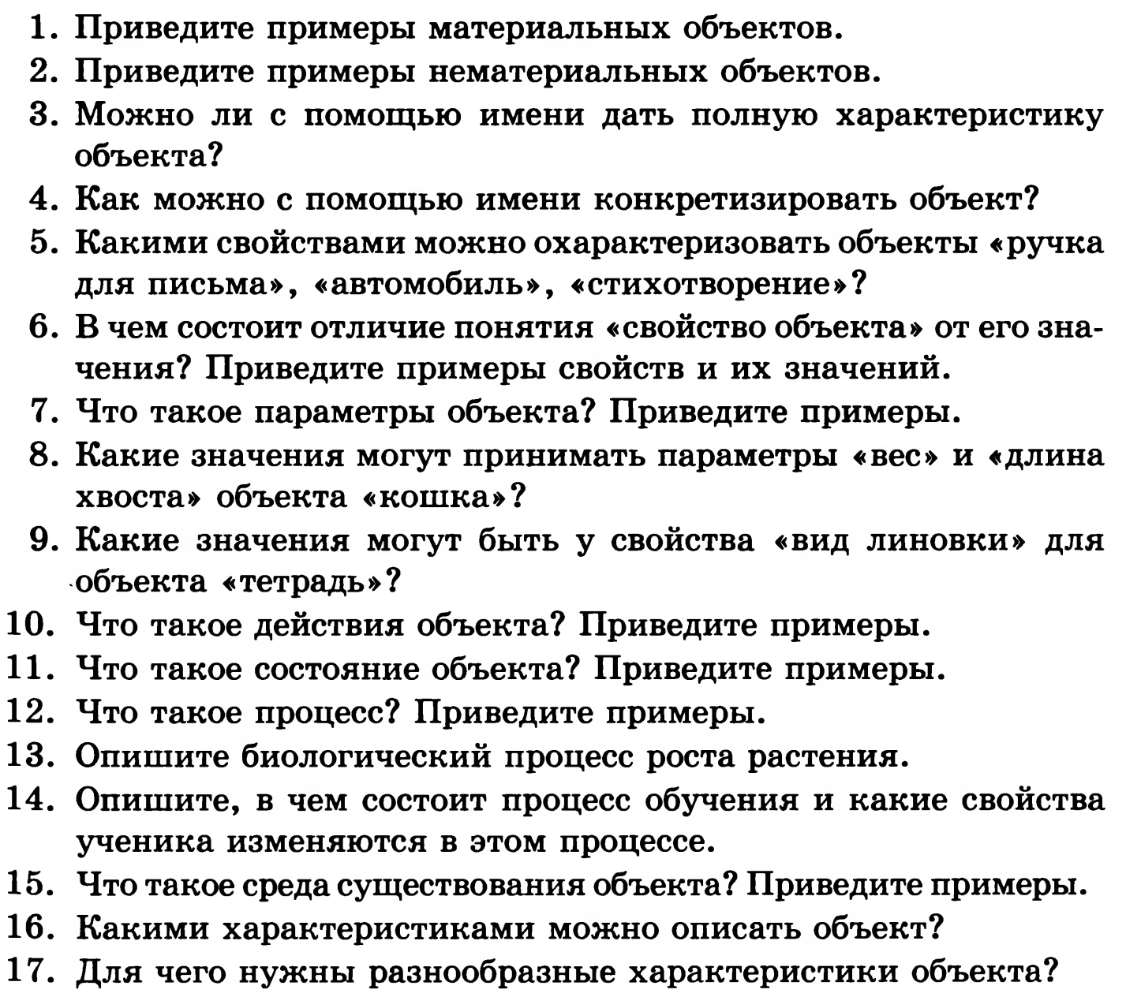

Основная часть урока:
Учитель: Во все времена человек разумный отражал в своем мышлении объекты реальности в виде идеальных мысленных (вербальных) моделей и действовал исходя из ожидаемого поведения их прототипов. Это этап первого отражения, отражения мира в мышлении человека (Слайд 3).
С появлением компьютера ситуация радикально меняется. Человек может теперь передать компьютеру свои знания, создав компьютерную модель реального объекта или процесса. Происходит второе отражение природы, теперь уже из мышления человека в память компьютера (Слайд 4).
В этом смысле компьютерный мир является третьей реальностью: 1) материя; 2)сознание; 3) снова неживая материя (компьютер).
Исходя из вышесказанного, можно считать моделирование конечной целью информатики. И тогда понятие компьютерной модели и вообще модели должно быть усвоено учащимися достаточно прочно. Я предлагаю ознакомиться с тем, как трактуют этот вопрос авторы учебников и учебных пособий.
Модель - упрощенное представление о реальном объекте, процессе или явлении.
Моделирование - построение моделей для исследования и изучения объектов, процессов, явлений (Слайд 5).
Может возникнуть вопрос, почему бы ни исследовать сам оригинал, зачем создавать его модель?
Во-первых, в реальном времени оригинал может уже не существовать или его нет в действительности. Для моделирования время не помеха. На основании известных фактов методом гипотез и аналогий можно построить модель событий или природных катаклизмов далекого прошлого (гибель Атлантиды, вымирание динозавров) (Слайд 6). С помощью такого же метода можно заглянуть в будущее (модель "ядерной зимы", модель глобального потепления планеты и пр.) (Слайд 7).
Во-вторых, оригинал может иметь много свойств и взаимосвязей. Чтобы изучить какое - либо конкретное, интересующее нас свойство, иногда полезно отказаться от менее существенных, не рассматривая их.
Что же поддается моделированию? Это может быть объект, явление или процесс. Моделями объектов могут быть уменьшенные копии архитектурных сооружений, наглядные пособия и пр. (Слайд 8). Модель может отражать нечто реально существующее, скажем атом водорода или Солнечную систему, структуру парламентской власти, грозовой разряд и пр. (Слайд 9).
Для изучения явлений живой природы, для предотвращения катастрофы, для применения природных сил на благо человечества создаются модели явлений (Слайд 10). Академик Георг Рихман , сподвижник и друг Ломоносова, еще в начале 18 века моделировал магнитные и электрические силы, чтобы изучить их и найти им дальнейшее применение (Слайд 11). Когда речь на уроках географии идет о природных явлениях (землетрясения, цунами и пр.), мы имеем в виду не какой-то конкретный случай, а его обобщение (Слайд 12). В моделях объектов или явлений отражаются свойства оригинала - его характеристики, параметры. Можно также создавать модели процессов, т.е. моделировать действия над материальными объектами: ход, последовательную смену состояний, стадий развития одного объекта или их системы. Примеры тому общеизвестны: это модели экологических или процессов, развития Вселенной или общества и т.п. (Слайд 13).
И, наконец, любым действиям человека, будь то разрешение конкретной житейской проблемы или выполнение какой-либо работы, предшествует возникновение модели будущего поведения. Это главное отличие человека мыслящего от всех других существ на земле."

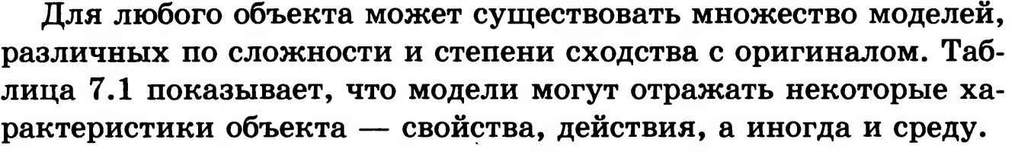
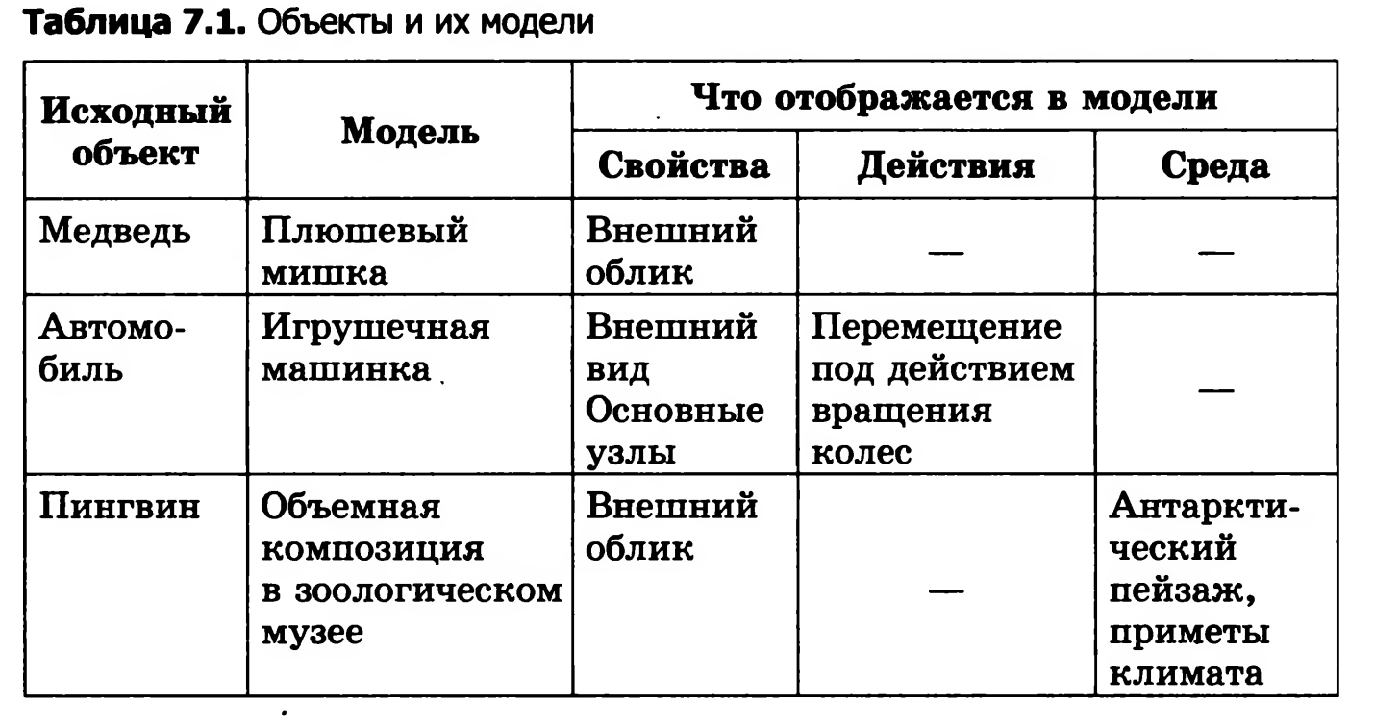(Слайд 14).
Итог урока: дополнительные вопросы для закрепления материала, по пройденной сегодня теме, дать определение модели и моделированию, выставление оценок.
Домашнее задание: выучить § 7, 7.1 (Слайд 15).

